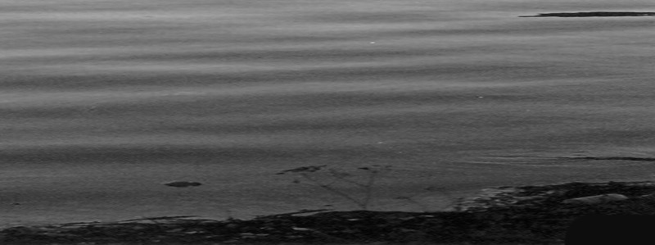
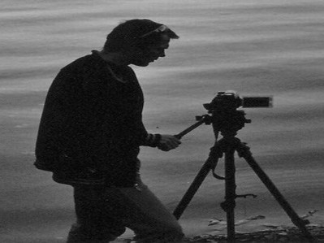
6. Mezinárodní festival outdoorových filmů ®
International Festival of Outdoor Films ®
2008
Česká repulika - Czech Republic

Pořadatel / Organizer: Cestovní kancelář Turistika a Hory, s.r.o., Smetanovo nám. 7, 702 00 Ostrava, Czech Republic

Tel./fax: +420 596 620 500, GSM: +420 603 871 937, email: info@mfof.cz, www.mfof.cz

VSTUPNÍ FORMULÁŘ – ENTRY FORM
Název filmu / Original title:
Rok výroby / Year of production:
Země původu / Country of origin:
Kategorie / Category: AB C D

x
Přihlašovatel / Applicant:

Adresa / adress:

Tel.:

Fax:

E-mail:
Režie / Director:

Adresa odesílatele (na tuto adresu zašleme filmy po skončení festivalu) / Sender´s adress (films will be send to this adress after finish of IFOF):

Tel.:
Fax:
E-mail:

Zatrhněte koho má festivalová rada uvádět jako autora filmu / Please mark author of the film (for press center):
Režisér / Director
Producent / Producer
Oba / Both
Scénář / Scriptwriter:

Kamera / Cameraman:

Hudba / Music:

Kontaktní osoba pro naléhavou komunikaci / Contact for any urgent communication:
Jméno/Name:

Tel.: Fax: E-mail:

Producent / Producer:

Držitel práv / Holder of rights:

Tel.: Fax: E-mail:

Systém / System:
- DVD
- S-VHS
- VHS
- BETACAM
- JINÉ / OTHER ……….…
Systém / System:
- PAL
- NTSC
- SECAM
Časová délka / Duration:

Obsah filmu pro festivalový katalog / Sypnosis of the film for the Festival catalogue:
Přiložte obsah filmu k přihlášce / Please attach sypnosis to this form.

U filmů bez českého nebo slovenského komentáře (titulků), je nezbyné přiložit ke vstupnímu formuláři dialogový list a časový plán v angličtině.
A copy of dialogue / narrative of films with commentary in any language other than Czech or Slovak must accompany this entry form (only in English or German language).

Zašlete 2 fotografie (diapozitivy, JPG,..) ze soutěžního filmu a 1 fotografii autora pro festivalový katalog a tiskové středisko.
Please send us 2 photography (slides, JPG,..) from film and 1 photography of director for Festival catalogue and press center.
Černobílý / Black and white
Barevný / Colour

Dialogy / Dialogues: Ano/Yes Ne/No Jazyk dialogů / Language of dial:

Komentář / Commentary: Ano/Yes Ne/No Jazyk komentáře / Language of commentary:

Titulky / Titles: Ano/Yes Ne/No Jazyk dialogů / Language of dial:

Životopis autora (režiséra) / Curiculum vitae of the director:
Přiložte stručný životopis k přihlášce / Please attach curiculum vitae to this form.

Filmografie / Filmography:
Přiložte filmografii k přihlášce / Please attach filmography to this form.

POSLEDNÍ TERMÍN DORUČENÍ FILMŮ DO OSTRAVY /
CLOSING DATE OF THE ARRIVAL OF THE FILMS:
18.7.2008
na adresu/at the adress:
Cestovní kancelář Turistika a Hory, s.r.o., Smetanovo náměstí 7, 702 00 Ostrava 1,
Czech republic, EUROPE

Prohlašuji, že jsem četl Pravidla soutěže a souhlasím s podmínkami, stvrzuji, že uvedené údaje jsou pravdivé / I declare I have read the Competition rules and agree with the conditions, I confirm that all data are based on true:

Jméno a Příjmení / Name and First name:

Datum / Date: Podpis / Signature:

Souhlasím s použitím filmu (části filmu) v televizi a jiných médiích a pro promítání na jiných doprovodných akcích souvisejících s propagací festivalu MFOF/ Holder of rights permits organizers use of clips from the film on television and in another accompanying activities for propagation of IFOF:

Formát / Format:
- 4:3
- 16:9

